**Universidad Tecnológica Empresarial de Guayaquil**

**Maestría en Big Data y Ciencia de Datos**

**Grupo 3**

**Maestrante**

**LSI. Grace Viteri Guzmán, Msc**

**Módulo**

**Computación en la nube**

**Examen**

**Profesor:**

**Msc. Edison Lascano**

**Fecha: 10-abril-2024**

1. **Creación de la base de datos**

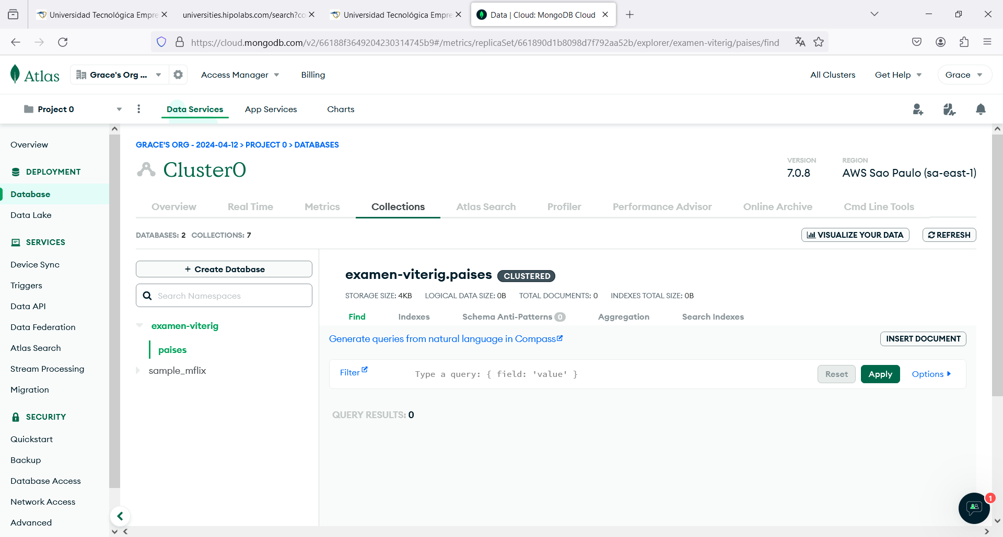

1. **Inserción de las 25 universidades de los 5 países**

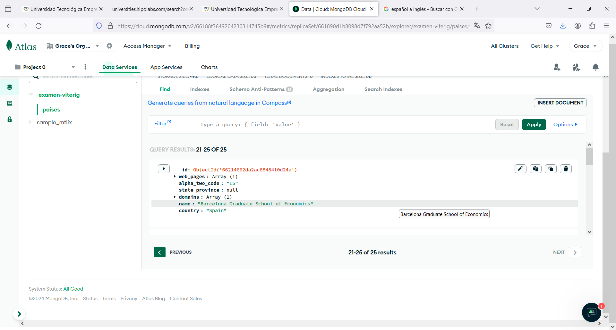

1. **Conexión desde MongoDB Compass**

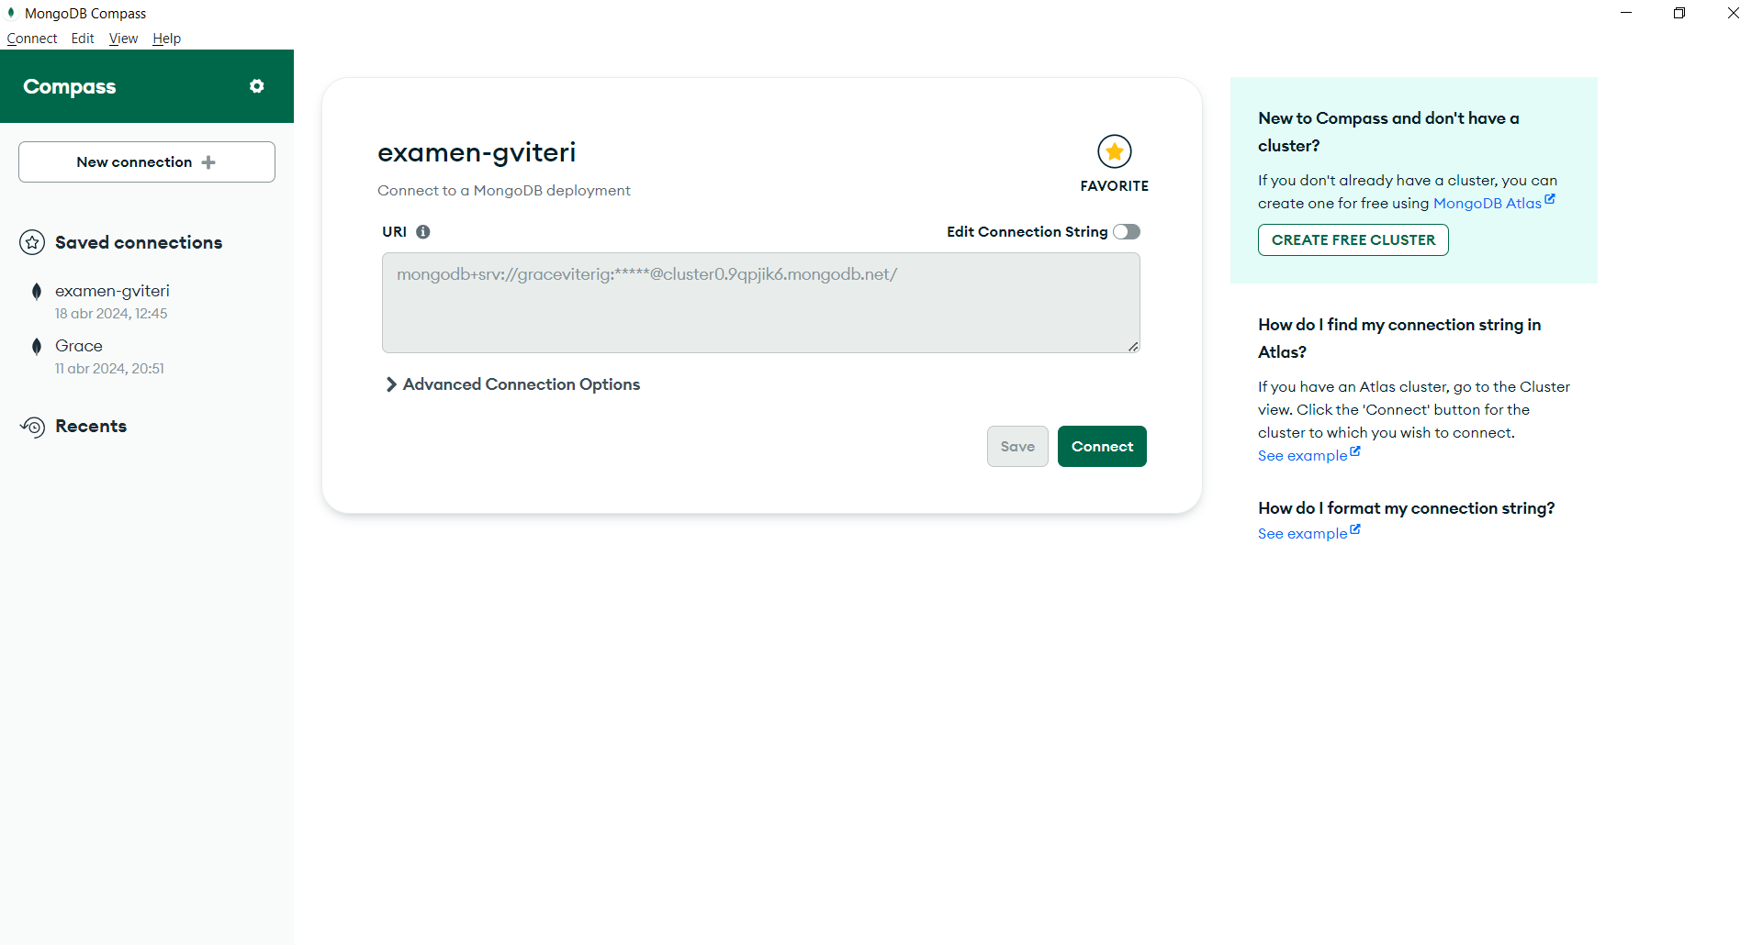

1. **Conexión a la base de datos desde MongoDB Compass**

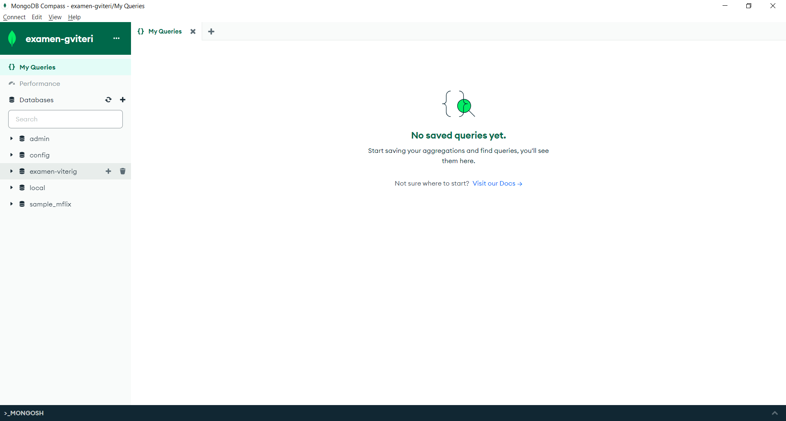

1. **Visualización de los 25 documentos insertados**

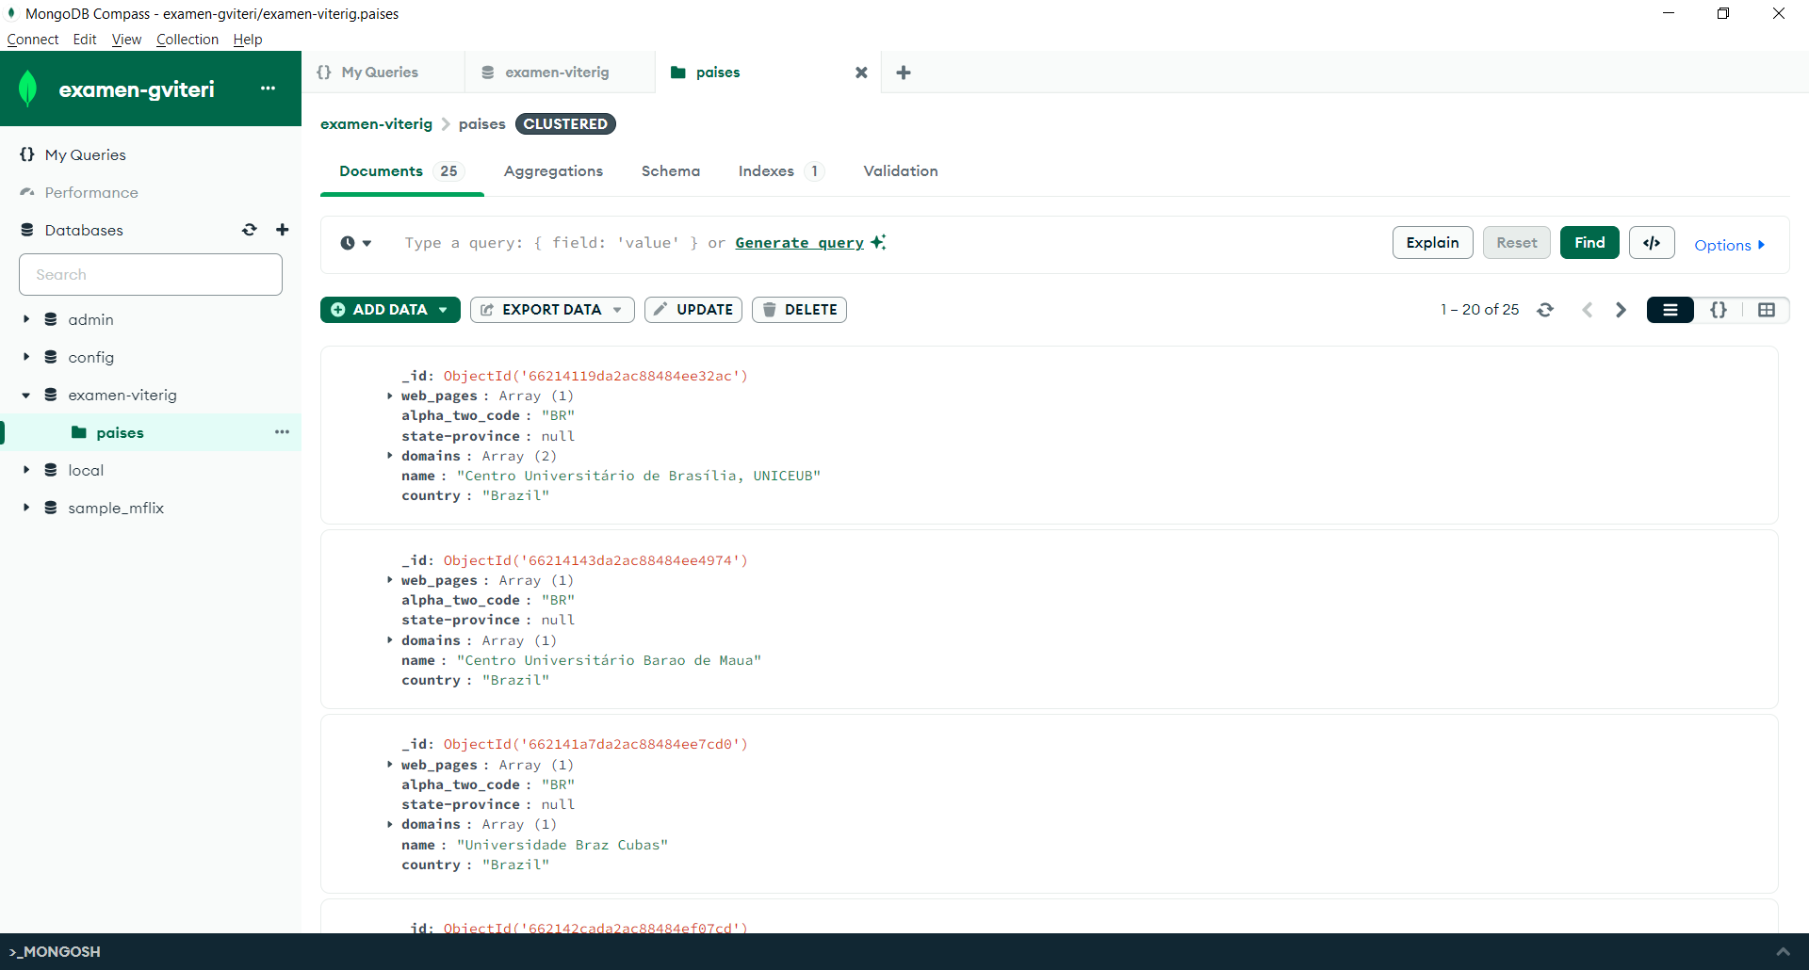

1. **Exportar la información de los 25 países en formato json.**

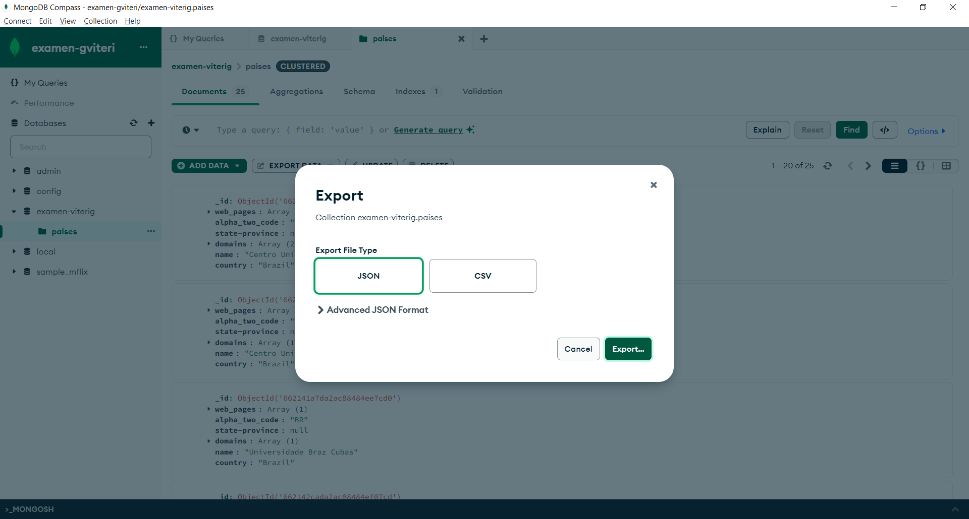

1. **Datos exportados**

